ORAÇÃO DOS NOIVOS INSPIRADA

NO CAMINHO DOS DISCÍPULOS DE EMAÚS

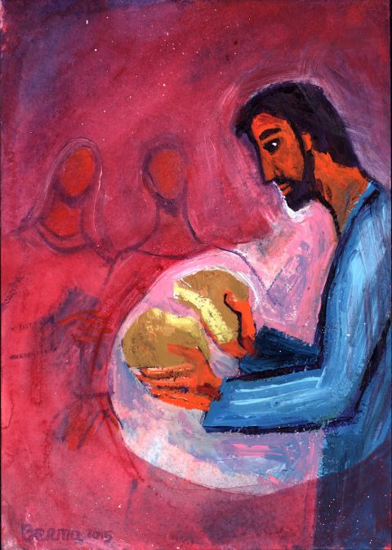

Fica connosco, Senhor!
Lc 24,13-35

Introdução
Acendamos uma vela. Criemos o nosso canto de oração. Podemos abrir a Bíblia, na parte do Novo Testamento, no final do Evangelho segundo São Lucas (Lc 24,13-35). Podemos ler o texto e meditar no nosso caminho de preparação para o Matrimónio, à luz deste belíssimo relato do encontro de Cristo Ressuscitado, na tarde de Páscoa, em que Jesus, o Companheiro invisível, Se coloca no meio dos dois discípulos de Emaús, que então desistiam, desiludidos e desanimados, do seu caminho de seguimento de Jesus. O Evangelho diz que um deles se chamava Cléofas. Do outro não diz o nome. Mas podemos imaginar que era um casal. Pensemos que, no meio de nós, no meio do casal, está o Senhor. Ele é o Companheiro, é o Caminho, é a Palavra, é a Luz, é o Pão, é o Hóspede da nossa Casa. Deixemos que Jesus Se manifeste no meio de nós e oremos. Podemos rezar esta oração, em diálogo conjugal. Podemos criar alguma música de fundo, que nos ajude a serenar.

Noivo:
Senhor Jesus Ressuscitado:
quando naquele primeiro dia da semana,
a noite caía e caminhávamos cegos pelo mundo,
sem rumo, sem fogo e sem esperança,
no desencanto da hora presente,
com medo do futuro e do compromisso,
Tu irrompeste na estrada das nossas vidas
e cruzaste o nosso caminho!
Ambos: Fica connosco, Senhor!

Noiva:
Senhor Jesus Ressuscitado:
nosso amigo, nosso confidente e discreto companheiro,
escutaste a voz trémula do nosso coração!
Deste-nos, firme, a Tua Mão,
aproximaste os nossos passos vacilantes
e fizestes que eles seguissem em caminho largo
e na mesma direção.
Ambos: Fica connosco, Senhor!

Noivo:
Senhor Jesus Ressuscitado,
Tu vens ao nosso meio
e trazes luz às nossas discussões,
entendimento às nossas incompreensões,
alegria e paz aos nossos corações.
Ambos: Fica connosco, Senhor!

Noiva:
Agora, que se aproxima a hora da intimidade,
a hora da entrega, da partida e da missão,
agora que chega o tempo sem tempo,
de darmos inteiramente e para sempre
o corpo e a alma, o sangue e a vida,
eis-nos diante de Ti, Senhor Jesus Ressuscitado.
Nós Te suplicamos,
como outrora os discípulos de Emaús:
Ambos: Fica connosco, Senhor!

Noivo:
Fica connosco, Senhor, porque sem Ti,
a maravilhosa centelha deste sentimento de amor
corre o risco de se apagar no gelo da noite!
Ambos: Fica connosco, Senhor!

Noiva:
Fica connosco, Senhor, porque sem Ti,
os nossos pensamentos de amor
podem ceder à loucura da imaginação.
Fica connosco, Senhor, porque sem Ti,
a nossa vontade de amar
pode conhecer o desespero e o cansaço!
Ambos: Fica connosco, Senhor!

Noivo:
Fica connosco, Senhor,
porque sem Ti a alegria do amor
pode inquinar nas águas turvas da rotina.
Fica connosco, Senhor,
porque só a graça do Teu perdão nos levantará,
só a Luz da Tua Palavra nos iluminará,
só o vinho novo do Teu amor nos renovará, na esperança.
Ambos: Fica connosco, Senhor!

Noiva:
Fica connosco, Senhor,
e faz do nosso amor de cada dia
a expressão viva daquele Amor eterno
com que Tu amas a Igreja, Tua Esposa querida,
e assim nos amas primeiro…
e nos amas a todos até ao fim!
Ambos: Fica connosco, Senhor!

